Escuela sabática de menores: Cambio de planes.
Esta lección está basada en Mateo 1:18-25, y CBA, tomo 5, pg. 275-279.
- El plan de José y María.
  - Sonaban campanas de boda. José y María planificaban su vida juntos.
  - Al volver de visitar a su prima Elisabet, María le comunicó a José que se le había aparecido un ángel y que iba a tener un niño del Espíritu Santo.
  - José se quedó sorprendidísimo con esta noticia. En aquel tiempo, si él decía que no era el padre, María moriría apedreada (Deuteronomio 22:20-21).
- Cambio de planes.
  - Como era un hombre justo, José no quería que le hiciesen daño a María.
  - Quiso que la gente pensase que él era el padre, y que no quería casarse con ella. Por eso, decidió huir del pueblo, dejándola sola.
  - De esta forma, no se dañaría la reputación de María.
- El plan de Dios.
  - Aquella noche, Dios envió un ángel a José para comunicarle sus planes.
  - El ángel le explicó que:
    - Debía casarse con María.
    - El hijo que iba a tener era, efectivamente, del Espíritu Santo.
    - Le tenía que poner al niño el nombre de Jesús, porque Él salvaría al mundo de sus pecados.
    - Esto era el cumplimiento de la profecía de Isaías 7:14: “La virgen quedará encinta, y tendrá un hijo al que pondrán por nombre Emanuel” (Emanuel significa “Dios con nosotros”).
- Aceptando el plan de Dios.
  - Cuando despertó del sueño decidió aceptar el plan de Dios.
  - Se casó con María y decidió criar a Jesús como a su propio hijo.
  - Como José ya tenía una relación previa con Dios, pudo aceptar el plan de Dios para su vida y obedecer lo que el ángel le había dicho.
Pensamientos.
- Pídele a Dios que puedas confiar siempre en Él y seguir el plan que tiene para tu vida.
- Cuando sigues Su plan (y no el tuyo), Dios te cuida y te guarda.
- Imita a José, que era justo, y haz siempre lo que sea correcto.
- Sé comprensivo con las situaciones adversas de los demás.
- Obedece las instrucciones que Dios te da a través de la Biblia.
- Confía en Dios, aunque tengas miedo o no sepas todas las respuestas.
- Piensa que, mediante la Biblia, el consejo de otras personas, las obras providenciales, etc., puedes saber el plan de Dios para tu vida.
“La enfermedad que Dios bendice es para nuestro bien, y el bienestar no bendecido es para enfermedad. Y todo lo que parece erróneo está correcto si es su voluntad” (Hudson Taylor).
Resumen: Adoramos a Dios cuando confiamos en su plan para nuestras vidas.

Busca los textos y une al personaje con la forma en que Dios le habló.

2ª de Reyes 3:11, 15-16 |  | Josafat |  | Por el consejo sabio de otras personas
Génesis 28:12-16 |  | Jacob |  | Por el Espíritu Santo
Daniel 9:2 |  | Daniel |  | Por sueños
Ester 4:13-14 |  | Ester |  | Por visiones
Ezequiel 1:1 |  | Ezequiel |  | Por el estudio de la Biblia
1ª de Samuel 1:26-28 |  | Ana |  | Por profetas
Génesis 19:15 |  | Lot |  | Por la oración
Juan 14:26 |  | A todos |  | Por ángeles

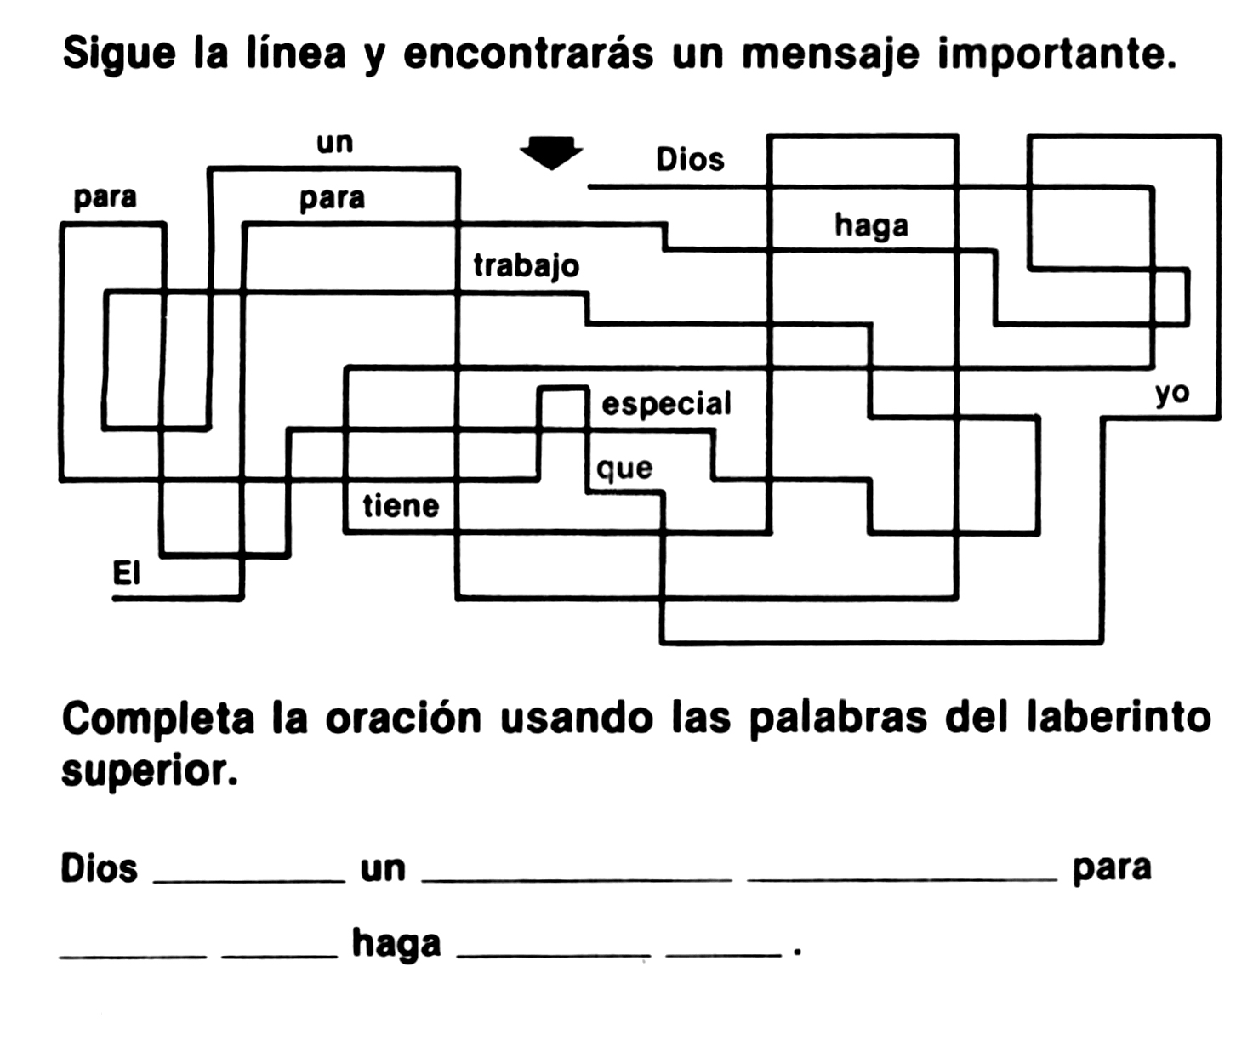



LA VALIENTE LAURA
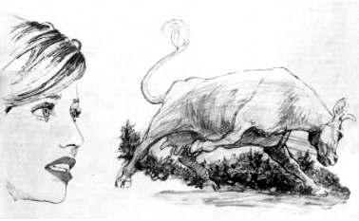
Por DENE STRATTON
LAURA vivía con su esposo en una solitaria granja de Canadá, en la época en la que los Estados Unidos de América invadió su país.
Su esposo, leal a su patria, juntamente con muchos otros hombres valientes, se alistó para defenderla. En la batalla fue herido gravemente y lo dieron por muerto.
Cuando cesó la lucha, Laura salió en busca de su esposo. Y lo encontró medio muerto. Tenía mucha fiebre y no podía hablar, pero se propuso llevarlo a casa. Aunque era una mujer pequeña y frágil, logró su propósito.
Ella lo cuidó con toda solicitud y amor. Y así pasó el invierno y llegó la primavera. Pero su esposo había quedado inválido. De modo que, además de cuidarlo, a Laura le tocaba ahora atender la granja sola.
Para empeorar las cosas, los invasores se habían afirmado en Canadá y habían convertido esa granja en su cuartel general. A cierta distancia de allí, en una importante encrucijada de caminos, estaba el valiente Fitzgibbon, al frente de un pelotón de soldados.
Un día, el 22 de junio de 1813, dos oficiales americanos se dieron cita en la granja de los Secord y hablaron de los planes que tenían de eliminar al capitán Fitzgibbon. Sabiendo que en ese momento el capitán contaba con un grupo pequeño de hombres, planearon enviar un batallón de solo 600 soldados. Esa encrucijada era muy importante para ellos.
Mientras Laura atendía sus quehaceres en la cocina, escuchaba todo el plan, y en su corazón se propuso darle aviso al capitán Fitzgibbon. Pero, ¿cómo lo haría? Era muy lejos para ir personalmente. No podía enviar a un mensajero porque los centinelas sometían a un minucioso interrogatorio a cualquier persona que entrara a la granja o saliera de ella. "Tendré que encontrar la forma de hacerlo", pensó para sí.
Al día siguiente, Laura se levantó temprano como de costumbre. Le sirvió el desayuno a su esposo y luego salió con el balde para ordeñar la vaca. Llevaba un banquito para sentarse y usaba una camisa de franela. No se puso los zapatos. La vaca, que era muy mansa, por alguna razón aparentemente desconocida, esa mañana estaba muy inquieta. De una patada volcó el balde de leche, y luego salió disparada. Laura la regañó y la llamó para que regresara. Pero esa mañana el animal parecía haber enloquecido, dando patadas y saltos mientras huía.
-Señora, permítame que le ayude. Yo sé tratar con animales - le dijo bondadosamente uno de los centinelas que la había seguido.
- No, gracias. A ella no le gustan los extraños. Es un animal muy tímido - dijo Laura con dignidad.
Cuando el hombre se volvió, la pobre vaca temblorosa recibió otro pellizco disimulado, pero muy vigoroso, que esta vez la hizo salir galopando en la debida dirección. La Sra. Secord corrió en su persecución, y con un aguijón en la mano cuidadosamente condujo al animal hacia el lugar donde tenía su cuartel el capitán Fitzgibbon. ¡Cuán lejos estaba ese lugar! Eran kilómetros y kilómetros a través de bosques, torrentes, colinas y chaparrales.
Para entonces ya había tirado el banquito. De pronto la vaca desapareció, y Laura se encontró con una banda de indios. Por suerte, eran amigables, y cuando ella les comunicó su deseo de ver al capitán Fitzgibbon, ellos ofrecieron escoltarla.
"Esta cortés irlandesa es nuestra amiga", afirmaron ellos. La pobre Laura aceptó gustosa su ofrecimiento.
Cuando un oficial saludó al capitán que estaba dando órdenes, este preguntó extrañado:
-¿Qué pasa?
- Los indios han traído a una mujer que quiere hablarle.
- ¿Qué mensaje trae?
- Señor, la mujer entregará su mensaje únicamente a usted replicó el oficial.
Cuando Laura Secord llegó a la presencia del capitán Fitzgibbon, ella se encontraba en una condición lastimosa. Había caminado todo un día y una noche sin descansar. Tenía los pies maltratados y sangrantes, los ojos enrojecidos y la ropa desgarrada por las espinas. El capitán observó extrañado a esa mujer frágil que tenía ante él. ¿Qué mensaje le traía que le había costado tanto sufrimiento? Balbuceando ella le repitió las palabras que había oído en la cocina de su casa. Se las repitió palabra por palabra, porque le habían quedado grabadas en su memoria. Únicamente entonces permitió que la fatiga la venciera, y cayó al suelo, inconsciente.
El capitán Fitzgibbon le lavó los pies él mismo. Ordenó que se le proveyera alimento y descanso. Y recién entonces actuó de nuevo como un soldado. Dio a sus hombres algunas órdenes cortas y al punto. Todos se pusieron en posición de atención. El capitán trazó tan bien sus planes que los invasores fueron tomados por sorpresa y todos ellos fueron hechos prisioneros de guerra. "Gracias a una mujer muy valiente - pensó el capitán irlandés que también era de baja estatura -, la encrucijada está todavía en manos de los ingleses".
¿Y qué ocurrió con Laura? El mismo capitán Fitzgibbon la cuidó con toda solicitud y la escoltó personalmente a casa. Desgraciadamente la vaca se perdió en el bosque y también se perdió el banquito de ordeñar. Pero el gobierno del canadá fue informado de la actuación valiente de esa mujer y, como resultado, el gobierno canadiense le dio un cargo al Sr. Secord. Laura vivió muchos años en paz y felicidad.
Cuando el príncipe de Gales, que más tarde llegó a ser Eduardo VII visitó el Canadá en 1860, oyó hablar de la valentía de Laura, y la visitó. Conversó extensamente con ella y le dio un premio muy generoso, de manera que de allí en adelante ella pudo vivir muy cómodamente.
No existe ningún monumento de granito que tenga grabado su nombre para recordar su acto de valentía. En ningún pergamino quedó registrada su jornada temeraria. Su nombre no está escrito en los libros de la historia, pero ella es una de las mujeres patriotas más notables del mundo, porque amó a su patria al punto de estar dispuesta a morir en aras de la lealtad a su país y de su amor a la libertad.
Aunque José no arriesgaba su vida si perdió su reputación. Obedeciendo a Dios se casó con María en lugar de repudiarla. También tuvo el privilegio de criar al Salvador y recibirá la recompensa de la vida eterna.

